خطبه نمازجمعه 28مهرماه 1396 شهرستان عباس آباد
خطبه های نمازجمعه 28 مهرماه 1396 شهرستان عباس آباد
خطیب ارزشمند حجت الاسلام والمسلمین سیدمصطفی محمدی امام جمعه شهرستان عباس اباد
موضوعات خطبه
نکاتی ازسوره عصر
نیاز به پیشرفت علمی
قدر ولی ورهبر رابدانیم
برجام در ضدیت با ولایت
خطرترورمغزی‌واسارت‌فکری
ورزش‌ما درفقر فضاو امکانات
مشروح خطبه دوم شهرستان عباس آباد
خودم و همه نمازگزاران جمعه این هفته را ،به تقوای الهی ،به پرهیزکاری ،به خویشتنداری ،به مبارزه با نفس اماره و دوری از گناه و نظم در امورات زندگی دعوت و سفارش می کنم.
سخن در این هفته برای گفتن و بیان زیاد است.از یاوه گویی های ترامپ گرفته تا پاسخگویی مسئولین اما از هرچه که بگذریم سخن رهبری خوشتر است.
رهبری در دیدار نخبگان جوانان علمی کشور بیاناتی داشتند که به یکی ،دو نکته اشاراتی نمایم.
مطلب اول که رهبری فرمودند این است که پیشرفت علمی کشور را قدرتمند می کند و کشور را از وابستگی نجات می دهد،وابستگی سیاسی ،اقتصادی،فرهنگی به غرب نداشته باشیم وقتی وابستگی سیاسی باشد ،وابستگی اقتصادی و فرهنگ هم هست.ما در دوران طاغوت همه نوع وابستگی را داشتیم حتی امنیت ما هم وابسته بود بعد از انقلاب وابستگی سیاسی از بین رفت اما وابستگی اقتصادی داریم و ما از نظر فرهنگی هم هنوز وابسته ایم که به قول رهبری این بیچارگی می آورد.
یکی از راه های نجات کشور از وابستگی کشور همین پیشرفت علمی است چنانچه در نهج البلاغه جمله پرمغزی از علی بن ابی طالب بیان شده است العلم سلطان علم اقتدار آور است ،علم قدرت است "العلم سلطان من وجده صال و من لم یجده صیل علیه" علم اقتدار است هرکسی قدرت علم را به چنگ آورد می تواند حاکم شود و غلبه پیدا کند و هرکسی این اقتدار علمی را بدست نیاورد بر او غلبه خواهد شد دیگران بر او غلبه پیدا خواهند کرد.
امروز استیلای اروپا و امریکا بر جهان بخاطر پیشرفت علمی است دنیا را می خواهند تصرف کنند چون از نظر علمی پیشرفت کردند اینکه برخی از کشورها را امریکا تصرف و نابود کرد و بر ملت ها اقتدار پیدا کردند و مسلط شدند بخاطر علم بود ما نباید ازنظر علمی عقب بیافتیم.برخی از غرب زده ها خائنانه یا جاهلانه القا می کنند که بدون غرب نمی توانیم پیشرفت کنیم که اگر بخواهیم پیشرفت کنیم باید در ذیل غرب باشیم.
ما در دوران پهلوی چقدر در ذیل غرب بودیم چند ده سال مستعمره امریکا بودیم مدتی در ذیل روسیه و انگلیس بودیم ،مدتی تحت سیطره امریکا بودیم چه پیشرفتی کردیم؟جزء بدبختی و عقب ماندگی و نابود شدن سرمایه اساسی کشور چیزی عاید ما نشد این تفاله ها و دنباله های غرب هستند که هنوز فکر می کنند باید ما وابسته به غرب باشیم چون فکر می کنند ما نمی توانیم چیزی بسازیم.می گویند ما جزء صنعت پخت آبگوش و قرمه سبزی در هیچ تکنولوژی برتری نداریم این همان تفکر حسن تقی زاده ها است که ما باید از فقر سر تا به نوک انگشتان پا فرنگی بشویم و رزم آرا است که می گفت ایرانی ها بدون کمک غربلولهنگ( آفتابه گلی) هم نمی توانند بسازند.
اما انقلاب شد دیدند که ما همه چیز ساختیم چون پیشرفت علمی پیدا کردیم نوآوری حاصل شد فناوری بدست آوردیم اما اگر ما دست برروی دست بگذاریم فناوری را از خارج وارد کنیم فرهنگ هم وارد می شود.
عجیب هست که ما در این سالها پهباد را ساختیم،موشک می سازیم،ماهواره می سازیم،اما در صنعت خودرو هنوز مونتاژکاری می کنیم چون نون یک عده ای در مونتاژکاری است و نمی خواهند ما در صنعت خودرو سازی یا در بعضی از صنایع ما به خودکفایی برسیم.
اگر امروز ما وابسته نیستیم از نظر سیاسی به استقلال رسیدیم بخاطر پیشرفت علمی است ما در زمینه فناوری هسته ای ،در صنعت فضایی ،در ساخت موشک های بالستیک، در نانوتکنولوژی و در پزشکی و دارویی جزء برترین های جهان هستیم و این است که دشمن را عصبانی می کند که یک کشور عقب مانده و عقب افتاده و مستعمره دیروز، امروز تبدیل به یک کشور منتقد و مقتدر و متنفذ و تاثیرگذار در جهان شده است و کشورهای مختلفی از اقتدار ایران اسلامی بهره مند هستند این سخن هست که دشمن را عصبانی می کند.خصوصا امریکا که قبل از انقلاب همه چیزما در دست او بود صاحب این کشور بودند همه چیز زیر دست او بود هر کسی را می خواستند روی کار بیاورند می آوردند اما بعد از انقلاب از دست آنها خارج شد و این را تحمل نمی کنند،تحریم کردند ،توطئه کردند،جنگ را علیه ایران براه انداختند،هواپیمای مسافربری ما را زدند،با دست عربستان حجاج ما را کشتند، اما با این همه خصومت ها ،ما قدرتمند شدیم این ،آنها را عصبانی می کند.اینکه ملت ها می بینند ما بدون قرار گرفتن زیر سایه قدرت ها رشد کردیم حرکت کردیم و ما می توانیم الگوی خوبی برای کشورها باشیم که یک کشور می تواند با همه خصومت های قدرت ها، حتی با همه تحریم ها روی پای خودش بایستد و حرکت کند و پیشرفت های موشکی ،نظامی،فضایی هم داشته باشد غرب احساس خطر می کند.
یک روزنامه نگار مصری که گرایش ناسیونالیستی عربی و مشی ضد ایرانی دارد در یک مقاله مفصل ایران و مصر را مقایسه می کند،و می نویسد:که ما و ایرانی ها بیش از سی سال پیش در فضای بین المللی در یک سطح بودیم،ایرانی ها، راه مبارزه و مقاومت در برابر ابرقدرت ها بخصوص امریکا را انتخاب کردند و ما مسیر سازش را برگزیدیم ما هرسال مزد خیانت مان را به اعراب از طرف امریکا در قالب چهارمیلیارد کمک بلاعوض می گرفتیم و ایرانی ها ازهمان اول فشار سیاسی اقتصادی تحریم و جنگ داخلی و جنگ نابرابر را تجربه کردند امروز ایران از یک قدرت منطقه ای به یک قدرت جهانی تبدیل شده که هیچ مشکلی در سطح منطقه و جهان بدون جلب نظر ایران قابل حل نیست و کاندیداهای ریاست جمهوری آمریکا 64 بار هر کدام عبارت ایران را در مناظره تلویزیونی خود بکار می برند گویی حریفی جزء ایران در جهان ندارند.(تکبیرحضار)
این روزنامه نگار مصری در ادامه می نویسد:در صنایع موشکی، ایران چهارمین قدرت دنیا و ازنظر دقت و سرعت موشک هایش شاید اولین کشور دنیا است و امن ترین کشور جهان است اما کشور ما مصر علی رغم حمایت امریکا و اخذ کمک های سالیانه ،دغدغه تهیه یک وعده قرص نان برای اکثر مردم را داریم وقتی در یک کشورشیعی، رهبری باشد که باج به زمین و زمان ندهد با همه فشارها ،سلیقه ها، تندروها و کندروها جنگ هشت ساله و سی سال تحریم سیاسی و اقتصادی جایی برای نفس کشیدن برای دشمن باقی نگذارد آنوقت کشوری مثل ایران می شود که در میان حصاری از آتش جنگ های منطقه که گرگ های زخمی پشت مرزهایشان بی قرار زوزه می کشند کسی جرات ندارد بخاکشان چپ نگاه کند حتی مگس هایشان(تکبیرحضار)
این روزنامه نگار، خوب جایگاه اقتدار نظام،جایگاه مقاومت ،پایگاه ولایت فقیه را فهمید که ما نفهمیدیم،دشمن هم این را فهمید که تمام برنامه های برجام برای ازبین بردن همین اقتدار و پایین کشیدن ولایت فقیه و سست کردن جبهه مقاومت بود اصلا برجام برای زدن ولایت بود یعنی دشمنان ما تا دیروز تبلیغات می کردند که ولایت فقیه دیکتاتوری است ،اما خودشان اذعان کردند که رهبری ایران دیکتاتور نیست رهبری ایران مانند علی بن ابی طالب است هیچ وقت در مقابل مردم قرار نمی گیرید،دیکتاتوری عمل نمی کند گفتند همانطور که در جنگ های مختلف مردم را در مقابل علی قرار دادند باید در ایران هم مردم را درمقابل علی قرار بدهیم همانطور که علی در مقابل مردم قرار نگرفت علی تسلیم رای مردم شد حق علی را غصب کردند علی سکوت کرد رهبری ایران درمقابل مردم قرار نمی گیرد باید مردم را در مقابل رهبری قرار بدهیم ،لذا برنامه ریزی کردند که چگونه مردم را درمقابل ولایت فقیه قرار بدهیم گفتند آنقدر تحریم کنیم ،تحریم های کمرشکن ،که تحمل مردم تمام شود و طاقت شان طاق گردد و در مقابل رهبری قرار بگیرند و بعضی از نفوذی های دشمن در داخل هم گرا می دادند که هنوز جا برای تحریم وجود دارد:
برخی از خزانه خالی سخن گفتند.
بعد هم حیات سیاسی و اقتصادی ما را به مذاکره و رابطه با امریکا گره زدند.
معیشت ما را ،اقتصاد ما را ،جیب خالی ما را ،به تحریم ها گره زدند.
حتی آب خوردن ما را به تحریم ها بند کردند.
حتی باران آسمان را در گرو مذاکره با امریکا دانستند.
بعد گفتند با امریکا باید توافق کنیم تا تحریم ها برداشته شود تا مشکل معیشت مردم حل شود تا مشکل آب خوردن مردم حل شود تا مشکل محیط زیست ما حل شود تا چرخ اقتصاد ما بچرخد.
برخی از مصلحت نظام فریاد می زدند که تحریم استخوان اکثریت جامعه را خود کرده.
تحریم پدر مردم را درآورده است
بعد گفتند هرکسی مخالفت با مذاکره کند مخالف رفاه مردم است
شما کاسب تحریم هستید
شما از جیب مردم حرف نزنید
بعد دشمنان گفتند بروید پیشنهاد مذاکره را به رهبری بدهید، یا رهبری مخالفت می کند یا موافقت می کند در هر دو صورت برد با ماست.برد برد یعنی همین ،یعنی در هر دو صورت رهبری را می زنیم .
اگر رهبری مخالفت می کرد می گفتند مردم ببینید آقا مخالف است، آقا مخالف رابطه با امریکا است، آمریکا آغوشش را باز کرده ،رفاه شما در دست آمریکا است، آقا مخالف رفاه شما است ،مخالف راحتی شما است، مردم در مقابل رهبری قرار می گیرند.
گفتند: اگر رهبری موافقت کند، ما یک برجام نافرجامی به ریش این ملت می بندیم، یک برجامی در کاسه جمهوری اسلامی می گذاریم که تاسیسات هسته ای را ازبین می بریم و تحریم ها بیشتر می کنیم بعد تبلیغات می کنیم که رهبری اشتباه کرده است، اجازه مذاکرات داده و تمام هزینه ها را بر دوش رهبری می گذاریم باز رهبری نظام ضرر می کند.
رهبری را می زنیم این یعنی برد برد به نفع امریکا و غرب.اما رهبری هم زیرکانه عمل کردند آگاهانه و مدبرانه پیش رفتند.
ایشان فرمودند من مانع مذاکره نمی شوم اگر شما فکر می کنید که اقتصاد کشور با مذاکرات حل می شود معیشت مردم با مذاکرات درست می شود من با مذاکرات مخالفت نمی کنم و شما بروید مذاکره کنید اما من به مذاکره خوشبین نیستم من امریکا را بدعهد می دانم بارها فرمودند: با تکیه بر عصای غرب نمی توانید پیشرفت کنید روی پای قدرتمند خود بیاستید به عصای دشمن تکیه نکنید.
آنها رفتند مذاکره کردند بارها با رهبری نشستند رهبری توصیه کرد خط قرمزها را تعیین کرد که تا غرب و امریکا به تعهدات خود عمل نکردند شما به تعهدات خود عمل نکنید،شما دست به ترکیب تاسیسات هسته ای نزنید ،تا آنها تحریم ها را برنداشتند شما تاسیسات هسته ای را ازبین نبرید به مردم اطلاع رسانی کنید که چه می کنید،محرمانه عمل نکنید،فکت شیت بدهید،مجلس شورای اسلامی ،شورای امنیت ملی،شورای نگهبان،مجمع تشخیص مصلحت نظام،همه بنشینند ،فکر کنند،بررسی کنند آنوقت برجام را تصویب کنید.
اما گفتند این فرایند لازم نیست چرا باید مردم از هسته ای بدانند اصلا لازم نیست مردم بدانند برخی جاسوس ها هم نفوذ کردند بعد گفتند امریکا یک حرفی زد روی حرفش میایستد با مجلس توافق کردند یک مسئله ای که حدود بیست سال کشور و قدرت های جهان درگیر آن هستند بیست سال کشور ما و چندین کشور روی آن بحث می کنند در مجلس شورای اسلامی ما ،در ظرف 20 دقیقه توسط نمایندگان من و شما آن را تصویب کردند،چیزی که بیست سال دارند روی آن کار می کنند در ظرف 20 دقیقه نمایندگان من و شما آن را تصویب کردند و حدود 60 نماینده مخالف بودند.
اما باز رهبری بعد از تصویب برجام یک پیام داد با 9 خط قرمز ،اما متاسفانه مسئولین به خط قرمزهای رهبری عمل نکردند اگر از خط قرمزهای رهبری عبور نمی کردند امروز این همه خسارت نمی دیدیم که حتی آمریکایی ها می گویند هیئت مذاکره کننده ایرانی از متن برجام خبری نداشته است،متن برجام را هم نفهمیدند.
هدایت های رهبری را نادیده گرفتند و امروز هم هسته ای را ازدست دادیم هم تحریم ها و گستاخی امریکا را باید تحمل کنیم این رهبری عنصری است که کشورهای مختلف به وجودش افتخار می کنند.
حزب الله لبنان عزتش را از رهبری ایران می داند.
مقاومت فلسطین پیروزی اش را از رهبری شما می داند.
انصارالله یمن خودشان را سرباز رهبر ایران می دانند.
عراق افتخار می کند با رهنمودهای مقام ولایت و مرجعیت به پیروزی دست یافته است.
اسد او را امام خودش خطاب می کند و پیروزی سوریه را مدیون هدایت های و حمایت های رهبری شما می داند و به ایشان تبریک می گوید.
اما در درون کشور قدر این شخصیت عظیم را نمی دانیم.راهبردی که رهبر برای برون رفت از مشکلات ترسیم داشتند آن اقتصاد مقاومتی را هم اجرایی نمی کنیم.
پیشرفت های علمی مدنظر رهبری را پیگیری نمی کنیم تا در اقتصاد و فرهنگ و سیاست از وابستگی خارج شویم که اگر بخواهیم از وابستگی نجات پیدا کنیم باید آن چیزی را که رهبر می گوید را پیگیری کنیم.(تکبیرحضار)
مطلب آخری که از بیانات رهبری بیان می کنم اینکه : امروز در مسیر پیشرفت علمی و فناوری هیچ مانعی نباید باشد،نباید سلایق ،روشهای مدیریتی،دولت ها ،جلوی پیشرفت های علمی را بگیرند بلکه پیشرفت علمی باید روندی را طی کند که هیچ چیزی مانع اش نشود باید به نخبگان کشور ارزش داد، به جامعه علمی کشور ارزش داد ،به جوانان اهمیت داد ،همانطور که رهبری به آنان اهمیت می دهد و آنها را عطیه الهی می داند. جوانان کشور یک ظرفیت بزرگی هستند باید به اینها انگیزه علمی بدهیم.در کشور انگیزه علمی ایجاد کنیم ،شما ببینید پیشرفت های هسته ای چنان انگیزه ای در جوانان ما ایجاد کرده بود که حاضر بودند جان خود را فدا کنند و در زمینه هسته ای تحصیل کنند بعد از شهادت شهید احمدی روشن 300 نفر از دانشجویان دانشگاه صنعتی شریف به صورت خودجوش رشته خود را به فیزیک هسته ای تغییر دادند.
اما امروز آن انگیزه تحصیل با رشته های مرتبط با هسته ای در کشور وجود ندارد چرا ؟
چون هسته ای را ازبین بردند.
چون به دانشمندان هسته ای بی اعتنایی کردند.
چون بعد از برجام معلوم نیست چه بلایی بر سر دانشمندان هسته ای آوردند،خیلی از آنها را بدون حقوق و مزایا اخراج کردند.
مدیر ارشد غنی سازی 20 درصد نطنز که مسئولیت راه اندازی سایت فردو را داشت به شرکت فاضلاب صنعتی منتقل شد و این دانشمند در شرکت فاضلاب کار می کند.
یکی از مدیران ارشد غنی سازی در شرکت کامپیوتری کوچکی کار می کند.
برخی جذب کشورهای خلیج فارس مثل امارات شدند،که گفته اند در سال 2022 امارات در صنعت هسته ای از ایران پیشی خواهد گرفت.
در صنعت فضایی به جایی رسیده بودیم که موشک ماهواره بر ساختیم جزء هشت کشور برتر دنیا شدیم.
ماهواره امید را با موفقیت پرتاب کردیم در سال 91 موجود زنده را به آسمان پرتاب کردیم و سالم برگردانیدم و آمادگی پرتاب انسان به فضا را داشتیم.
امروز ماهواره شریف و چند ماهواره دیگر در انبارها خاک می خورد و کسی به آنها نگاه نمی کند و اجازه پرتاب داده نمی شود.
اما از آن طرف کمپانی ایرباس یک فروند هواپیمایی که در حال عبور از سنگاپور به اروپا بوده اجازه فرود دو ساعته را در خاک ایران داد که 5 سال دیگه قراربود تحویل بدهند چقدر مسئولین رفتند و در کنارش عکس یادگاری گرفتند و افتخار کردند کار ما به کجا کشیده شد؟!
ما موشک ماهواره بر می سازیم افتخار نمی کنیم اما در مقابل هواپیمای یک کشور دیگه داریم عکس می گیریم.
آنقدر دانشمندان و متخصصان فضایی کشور بی انگیزه شدند که دهها نفر به امریکا و اروپا رفتند.حتی امارات برخی از متخصصان فضایی ما را جذب کرده است که در حال راه اندازی صنعت فضایی است.
این یک نوع ترور است .رهبری می فرماید:امروز شاید ترور جسمی و فیزیکی نباشد ترور مغزی است که از ترور جسمی خطرناکتر است .اینکه دانشمندان ما را اسیر مال و منال و زرق و برق امکانات دنیوی کنند ترور مغزی و اسارت فکری است.
اینکه دانشمندان ما را اسیر مال و منال و زرق و برق امکانات دنیوی خودشان بکنند و آنها را به سوی خودشان بکشند از هوش و ذکاوت و تخصص شان استفاده کنند ترور مغزی و اسارت فکری است که نخبگان باید مواظب خودشان باشند اسیر زرق و برق نشوند از خودشان محافظت کنند.
ما هم باید از نخبگان خودمان محافظت کنیم .
توصیه رهبری به جوانان این است تحصیل ،تهذیب ، ورزش
تحصیل برای تخصص است برای پیشرفت اقتدار کشور و رفع وابستگی نیاز به تحصیل و پیشرفت علمی داریم.
تهذیب برای تعهد است برای خدمت به خلق و نظام واسلام باید تهذیب و تعهد داشت.
ورزش برای سلامت جسمانی که هرچه جوانان ما سالمتر باشند در حفظ جامعه در پیشرفت جامعه موثرتر خواهند بود با توجه به اهمیت اسلام به ورزش و تربیت بدنی، باید آن را فراگیر و همگانی کنیم ورزش باید همگانی بشود که این امر نیاز به امکانات ورزشی و نیاز به فضای ورزشی دارد که در این شهرستان ما ازنظر امکانات ورزشی و فضای ورزشی در فقر بسر می بریم. ما فقر امکانات ورزشی داریم.ما هرچه داریم در ورزش عباس آباد از زحمات مربیان مخلص، مدیران خدوم ورزشی و روئسای هیئت های ورزشی داریم که صحبت های دلسوزانه ریاست محترم اداره ورزش و جوانان را شنیدیم باید تشکر کنیم .
ما چقدر سالن برای ورزش داریم یک دو سه تا سالن قدیمی در شهرهای کلارآباد و سلمانشهر و عباس آّباد داریم که بدون امکانات استاندارد ورزشی است در اما همه رشته ها ما موفقیت داریم به تناسب جمعیت از شهرستان های موفق در اکثر زمینه ورزشی هستیم از نظر مدال آوری و قهرمان پروری شهرستان عباس آباد به تنهایی با بعضی از استان ها در حال رقابت است و بیشتر از برخی از استان ها ما قهرمان مدال آور داریم در تکواندو مدال های ملی و بین المللی و جهانی داریم حتی در المپیک نماینده داشتیم در وشوی آقایان و بانوان مدال آورانی داریم در رشته کشتی ،حتی دومیدانی و فوتبال و فوتسال نام آورانی داریم همه اینها از تلاش فرزندان این شهرستان و مربیان فهیم و مومن و روئسای هیئت های ورزشی و مدیر اداره ورزش و جوانان این شهرستان حاصل شده است که نیاز به توجه بیشتر مسئولین دارد.
در این شهرستان در فقر فضای ورزشی ،خصوصا فضای سرپوشیده به سر می برد در زمان دولت نهم و دهم که نهضت سالن سازی بود در آن روزها که سالن های زیادی در آن دوران دولت در شهرستان ساخته بودند شهرستان عباس آباد مستقل نبود و زیر نظر شهرستان تنکابن بود اما مسئولین عدالت به خرج ندادند تمام سالن های آن دوران در بخش مرکزی و اطراف آن ساخته شده است و این شهرستان از بی مهری مسئولین فضای سرپوشیده ورزش ندارد.
استاندارد جهانی سرانه فضای سبز و ورزشی حداقل 25 متر در ازای هر نفر است که به ازای هر نفر 18 متر فضای سبز و 7 متر فضای ورزشی باید اختصاص پیدا کند که برخی از کشورها بیش از استاندارد جهانی دارند و اکثر کشورها فضای ورزشی آنها به ازای هر نفر 2 و نیم متر هست اما کشور ما به ازای هر نفر باید 1 متر فضای ورزش داشته باشد که در برخی از شهرها ما می بینیم که 2 متر به ازای هر نفر فضای ورزش دارند در کیش به ازای هر نفر 8 متر فضای ورزشی دارند اما در شهرستان عباس آباد فضای ورزش ما چقدر است؟
اگر جمعیت ما 65 هزار نفر باید باید 65 هزار متر فضای ورزش داشته باشیم ما به ازای هر نفر چند سانتیمتر فضای ورزش داریم؟
فضای ورزشی سر پوشیده نیاز داریم که اکثر ورزش های این شهرستان نیاز به سالن دارد که ما در فقر فضای سالنی بسر می بریم که بایستی برای این امر یک فکری کرد که گاهی برای یک سالن چند رشته ورزشی استفاده می کنند که تشک های چندمنظوره نیاز هست که حتی تشک های استاندارد هم نداریم.
شهرستان عباس آباد با توجه به این همه ورزشکار فعال و قهرمان در سطح ملی و بین الملی و این همه ظرفیت سازی در فقر امکانات ورزشی بسر می برد که بایستی مسئولین کشوری ،استانی نسبت به این موضوع حرکتی قابل توجه داشته باشند.
نماینده مردم،فرماندار این شهرستان باید در این باره تدبیری اتخاذ کنند،شوراهای شهر و روستا ،شهرداران،دهیاران باید زمین هایی در امر ورزش تخصیص و اختصاص بدهند که نیاز هر شهری فضای ورزشی و فضای سبز هست.
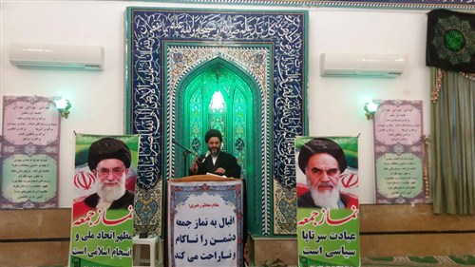
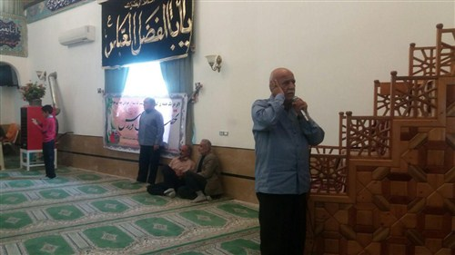
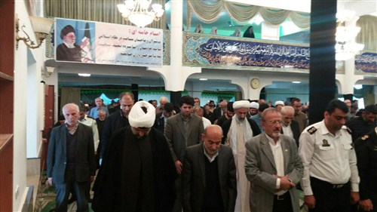
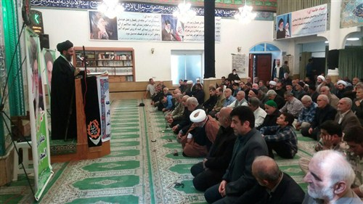
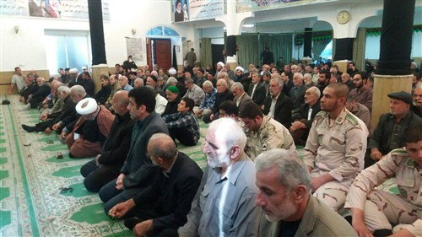
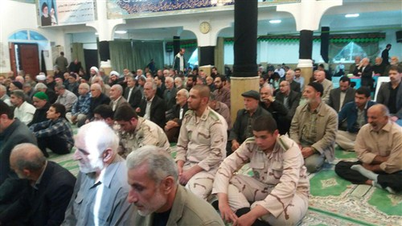
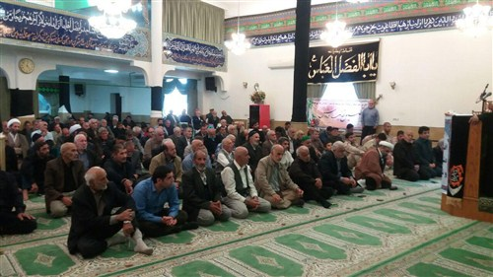
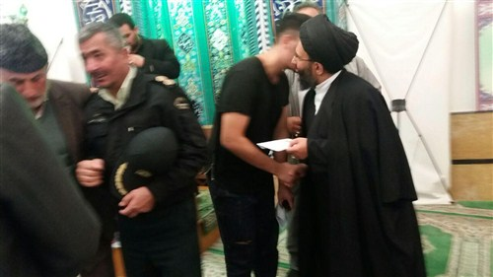
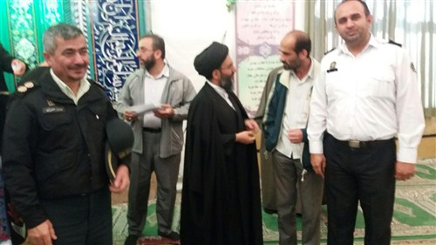
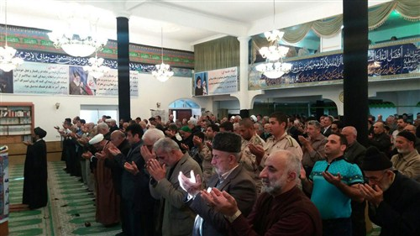
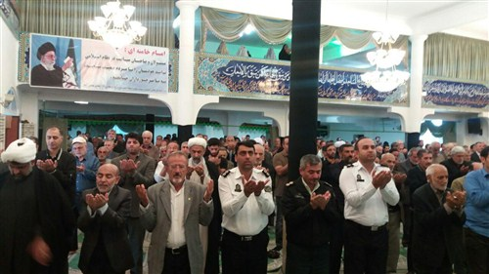
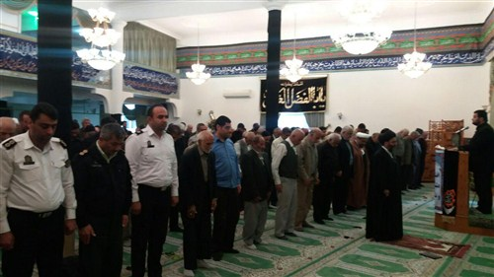

+ نوشته شـــده در یکشنبه سی ام مهر ۱۳۹۶ساعــت9:45 تــوسط toloti | نظر بدهید
برچسب ها: سیدمصطفی محمدی، برجام، تبیین برد برد برجام، امام جمعه عباس آباد، خطبه 28مهرماه 96

